|  |  |  |
| --- | --- | --- |
| **자료배포** | 2016.05.26 | |
| **보도요청** | 배포 이후 | |
| **문의** | **|한미약품|**  한승우 팀장 T:02 410 9056 / M: 010 4272 1879  최우진 과장 T:02 410 0416 / M: 010 2365 0005  장은령 대리 T:02 410 0411 / M: 010 7372 2451 | Email:  [pa@hanmi.co.kr](mailto:pa@hanmi.co.kr) (한미) |

**한미약품, 알레르기비염약 ‘코싹엘’ 성상 변경**

**낱알문구, 코싹-L→Cossac-L…색상, 흰색→진한 노란색**

**제조번호 069616311부터 적용…기존 재고 소진 이후 유통**

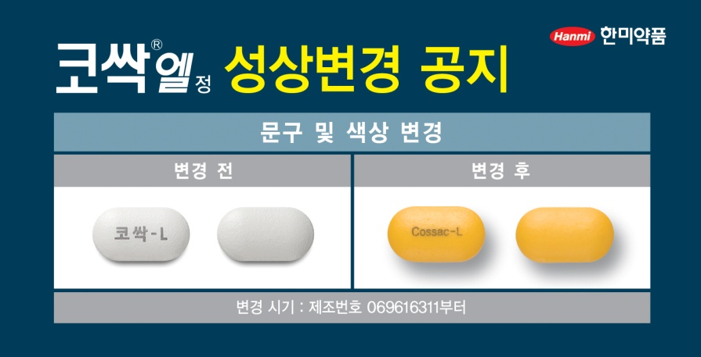

한미약품의 알레르기비염치료제 ‘코싹엘’정의 낱알식별 문구 및 색상이 변경됐다.

한미약품(대표이사 이관순, www.hanmi.co.kr)은 최근 코싹엘정의 리뉴얼을 통해 현재 낱알식별 문구인 '코싹-L'을 'Cossac-L'로 바꾸고, 색상도 ‘흰색’에서 ‘진한 노란색’으로 변경 했다고 26일 밝혔다.

이번 변경은 코싹엘정 제조번호 069616311부터 적용되며, 기존 재고가 소진되는 6월 말 이후부터 유통될 예정이다. 제품명 및 약가, 적응증, 처방가능 상병코드 등은 기존과 동일하다.

성상변경에 대한 자세한 내용은 한미약품 홈페이지(www.hanmi.co.kr), 의약사 포털 HMP(www.hmp.co.kr), 한미약품 영업사원 등을 통해서 확인할 수 있다.

**<끝>**